Bizalmat a felhasználóknak, kiszámítható biztonságot a fejlesztőknek – készül az AI Act
A sokak által várt és nemrégiben egy újabb elfogadáson átesett európai uniós AI törvénytervezet témájában rendeztek konferenciát a BME VIK-en.
Az Európai Parlament 2023. június 14-én elfogadta a mesterséges intelligenciát (MI) alkalmazó rendszerek szabályozására vonatkozó irányelveket. Ezek az emberközpontú, etikus fejlesztést segítő direktívák alkotják majd a világ első, leendő MI szabályozásának, az AI Actnek az alapját. „A mesterséges intelligencia emberközpontú szabályozása” („Human-centred Regulation of AI”) című konferencián az AI Actet, és egy szintén világelső, etikus MI-re fókuszáló MSc-programot vették górcső alá a BME Villamosmérnöki és Informatikai Karon (BME VIK). A téma iránt több mint 200 MI-ben érdekelt kutató, piaci szereplő, hatósági szerv és államigazgatási szereplő érdeklődött.
„Az EU álláspontját leíró javaslatot 2018 júniusától hosszas szakmai és társadalmi vita előzte meg. A téma jelentősége óriási: a világon ez lesz az első ilyen átfogó szabályozás, ami a korábbi General Data Protection Regulation (GDPR) törvényhez hasonlóan a várakozások szerint útmutatást nyújt majd az MI szabályozásához a világ más részei számára is” – foglalta össze a szakmai rendezvény célját a szervezők nevében Antal Péter, a BME VIK Méréstechnika és Információs Rendszerek Tanszék egyetemi docense, Jereb László, a BME VIK Hálózati Rendszerek és Szolgáltatások Tanszék professor emeritusa, valamint Hanák Péter, a BME VIK Kari Igazgatási Szolgáltató Központ Pályázati és Projekt Csoportjának vezető tanácsadója. A műegyetemi konferencia résztvevői megismerhették a leendő szabályozás céljait, felépítését, értelmezését, a témában jelenleg elérhető információforrásokat, oktatási elemeket és az előírt gyakorlati teendőket.
„A témával kapcsolatos széleskörű szakmai és társadalmi egyeztetés hamarosan a végéhez közeledik és a törvény életbe lép. Egy olyan vállalati és magánszférát egyaránt érintő szabályozás készül, amelynek főbb pontjaival érdemes mielőbb tisztában lenni, és tudatosítani, hogy a hatályba lépéskor lesznek kötelezettségek” – hangsúlyozták a téma jelentőségét a műegyetemi oktató-kutatók. „Az emberi jogok garantálása érdekében a leendő törvény tilt bizonyos MI megoldásokat, mint például felhasználását köztéri valós idejű beazonosításban, vagy az állampolgárok társadalmi pontozásában. Más, nagy rizikójú esetekben az MI eszközöknek előírt megfelelőséget kell teljesíteniük, amelynek meglétét arra kijelölt szervezeteknek - hasonlóan a Medical Devices Regulation (MDR) szabályozáshoz - igazolniuk is kell.”
A rendezvényen jelen volt Verseghi-Nagy Miklós kancellár, a szakmai eseményt Charaf Hassan, a BME VIK dékánja, valamint Hankó Balázs, a Kulturális és Innovációs Minisztérium a felsőoktatásért, innovációért és szakképzésért, felnőttképzésért felelős államtitkára nyitotta meg, majd Levendovszky János, a BME tudományos és innovációs rektorhelyettese, a BME VIK Hálózati Rendszerek és Szolgáltatások Tanszék egyetemi tanára, valamint a mesterséges intelligencia témakörének nemzetközileg is elismert szakértője vezette fel a konferencia témakörét.
Az első előadást Dimitris Tzanidakis tartotta az AI Act európai fejlődéséről, amelyben az Európai Parlament tanácsadójaként maga is aktívan részt vett. A folytatásban egy olasz partneri ügyvédi iroda képviselője, Gabriele Franco osztotta meg a téma GDPR-ral való kapcsolatának részleteit. Petrányi Dóra az AI Act emberi jogokhoz való kapcsolódását emelte ki, Tarry Singh pedig az MI termelékenységre gyakorolt várható hatását mutatta be. Bódis László, a Kulturális és Innovációs Minisztérium innovációért felelős helyettes államtitkára az állami innovációs politikát mutatta be az MI szemszögéből. Kuthy Antal, Németh Szilárd és Török Zsolt pedig különböző partnercégek képviseletében az MI szabályozásának hatására, azzal szinkronban létrejövő vállalati MI megoldásaikról beszéltek az egészségügy, az önvezető járművek és a szoftverfejlesztés területeiről, alátámasztva azt a megfigyelést, hogy egy jó szabályozás teremtő jellegű: bizalmat biztosít a felhasználóknak és kiszámítható biztonságot a fejlesztőknek. Az előadásaikban szó esett arról is, hogy az MI törvényi szabályozásával várhatóan a felelősségi dilemmák és a megbízhatósági kérdések is tisztázódnak. Mindez érték- és piacteremtő hatással is lehet a vállalatokra, az új törvény tehát portfólióbővülést, hatékonyságnövekedést és új munkahelyek létrejöttét is eredményezheti.
A konferencia előadói hangsúlyozták, hogy egy szabályozás teljes körű kidolgozásának szerves része a törvény betartásának vizsgálata. A technológiai komplexitás miatt a manuális ellenőrzés mellett elengedhetetlenek az automatizált auditálási megoldások, amelyek azonban még kialakításra várnak.
A konferencia közönségének véleménye megoszlott abban, mennyire lesz hasznos és hatásos az új törvény. A pesszimistábbak szerint egy, inkább az üzleti érdekeket előtérbe helyező szabályozás és gyakorlat célravezetőbb lehet, ugyanis félő, hogy ellenkező esetben a kevésbé szigorúan szabályozó régiók versenyelőnyhöz juthatnak. Abban viszont mindenki egyetértett, hogy az emberek adatmegosztási hajlandóságához biztonságos körülményekre és garanciára van szükség, amely csakis egy minden részletre kiterjedő, embereszményen és szabadságjogokon alapuló szabályozás révén hozható tető alá. A közönség optimista fele szerint Európa csak előnyt kovácsolhat abból, ha elsőként alkotja meg a világon az MI fejlesztésének és alkalmazásának szabályozását. A várakozások szerint a világ egyéb részei kénytelenek lesznek követni az 500 milliós lakosú Európában bevezetett gyakorlatot.
A műegyetemi konferencia programjának része volt egy kerekasztal-beszélgetés Héder Mihály (tanszékvezető, habilitált egyetemi docens, Filozófia és Tudománytörténet Tanszék, BME GTK) moderálásában, amelyen a szakemberek olyan kérdéseket feszegettek, mint az AI szabályozásának alapvető dilemmája, a „teremtő” szabályozás, vagyis hogyan lehet növelni a bizalmat a felhasználókban az MI intenzív felhasználására, és hogyan lehet biztonságot adni a fejlesztőknek az elvárt követelmények tisztázásával anélkül, hogy az innovációs lehetőségeket korlátozná a szabályozás.
A rendezvényen bemutatkozott az Európai Unió által támogatott Human-Centred Artificial Intelligence Masters (HCAIM) kezdeményezés. A HCAIM projekt 2021-ben indult négy európai egyetem (a BME, az Utrechti HU Alkalmazott Tudományi Egyetem, a Dublini Műszaki Egyetem és a Nápolyi Federico II Egyetem), három kiválósági központ és három kis- és középvállalkozás részvételével. A projekt több mint 25 egyéb, a programot támogató, vezető IKT-szervezet oktatási és kutatási szakértelmére is támaszkodik.
A júniusi konferenciaprogram részeként B. Feeney bemutatta a szakmai társulás által kidolgozott „Emberközpontú MI” MSc képzési programot, annak jogi, etikai és műszaki aspektusait pedig Mezei Kitti (adjunktus, Üzleti Jogi Tanszék, BME GTK), Héder Mihály és Antal Péter ismertette. A képzés 2022 őszétől új szakként indult el Hollandiában, Írországban és Olaszországban, Magyarországon pedig – a BME VIK jelenleg futó 120 kredites mérnök-informatikus mesterképzésén belül, a hazai akkreditációnak megfelelően – kiegészítő képzésként zajlik.
Az emberközpontú, tematikájában a jogi, az etikai, a szociológiai és egyéb társadalomtudományi szempontokat is figyelembe vevő programot elvégző hallgatók olyan ismereteket kapnak, amelyek lehetővé teszik az emberi jogok védelmét tiszteletben tartó és támogató MI-innovációk létrehozását, miközben kihasználják az MI-ben rejlő lehetőségeket és előnyöket a mai digitális társadalom számára.
A képzési terv az emberi értékek és jogok kitüntetett szerepét emeli ki az MI-alkalmazások fejlesztésében, ugyanakkor segíti a különböző szempontok és kockázatok mérlegelését és értékelését az MI-fejlesztések teljes életciklusában. „Az MI használatának jogszerűnek és etikusnak kell lennie, tiszteletben tartva az emberi jogokat. Az MI-rendszereket készítő felsőfokú végzettségűeknek az ipari igényeket is kielégítő technológiai készségek, valamint etikai és jogi ismeretek megfelelő elegyére van szükségük. Célunk az, hogy a hallgatók elemzési, tervezési, fejlesztési és kreatív készségeit úgy segítsük, hogy képesek legyenek emberközpontú MI-megoldásokat beépíteni különféle rendszerekbe és alkalmazásokba, egyensúlyt teremtve a különböző technológiák és tudományos eredmények felhasználása során” – hangsúlyozták a 60 ECTS kreditértékű mesterképzési programról a műegyetemi szakemberek. Elárulták, jelenleg dolgoznak az MSc-képzés kiterjesztésén, hogy a nem mérnöki hátterű érdeklődőknek is lehetőséget adjanak releváns modulok elvégzésére, akár felnőttképzés keretein belül.
Kapcsolódó információk:
A rendezvény honlapja
A konferencián tartott előadások és a kerekasztal-beszélgetés felvételei az alábbi linken nézhetők vissza.
A szakmai beszámolók prezentációs anyaga és a szakmai poszterek szintén megtekinthetők.
Sajtókapcsolat:
- kommunikacio@bme.hu
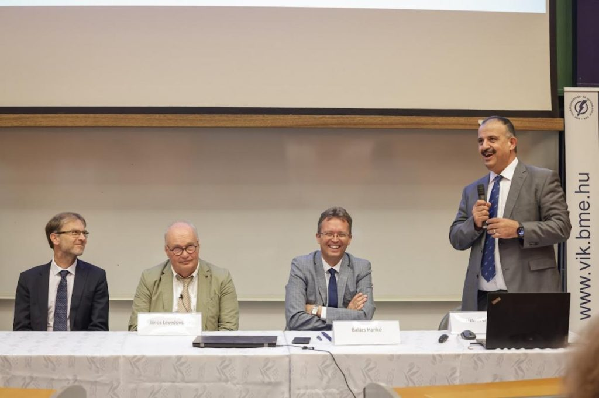 | © HCAIM
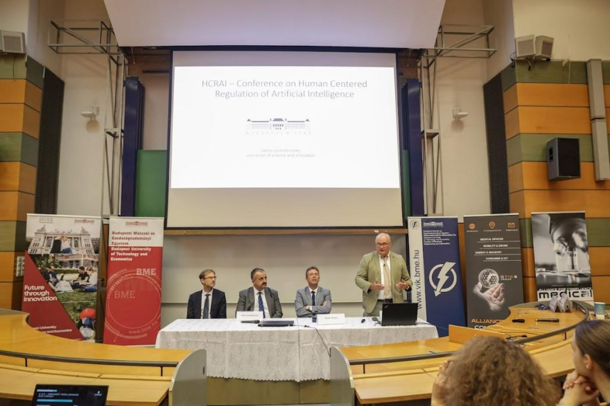 | © HCAIM
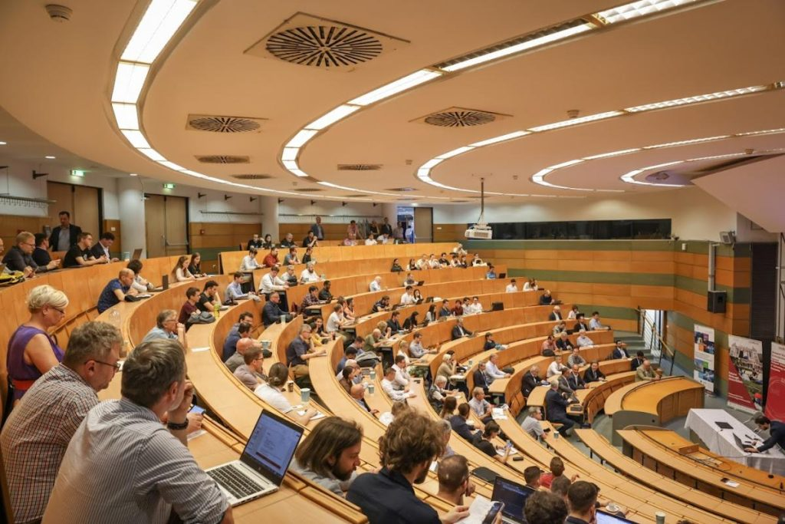 | © HCAIM
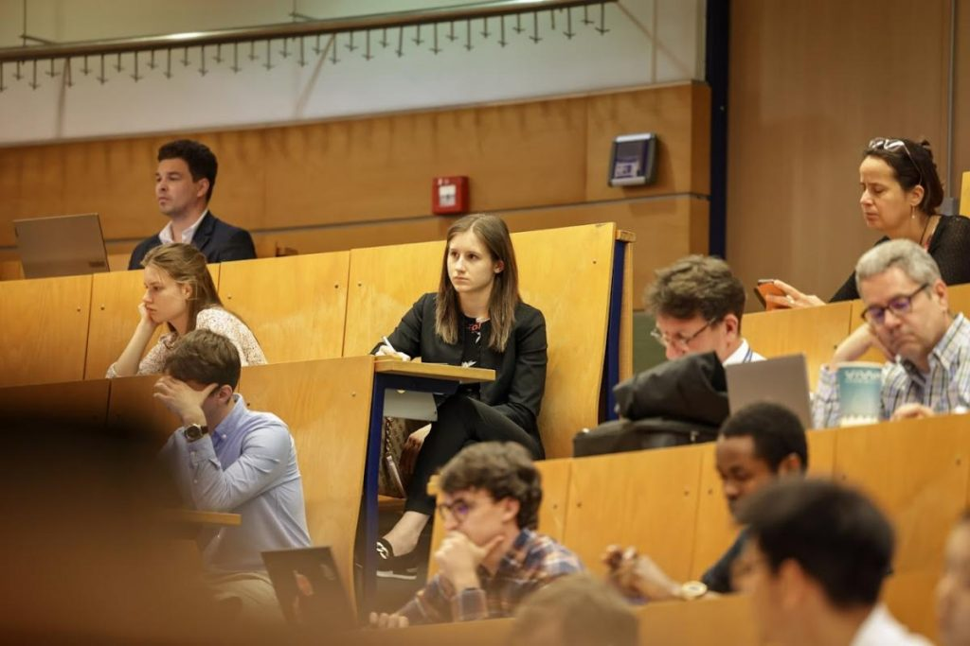 | © HCAIM
Eredeti tartalom: Budapesti Műszaki és Gazdaságtudományi Egyetem
Továbbította: Helló Sajtó! Üzleti Sajtószolgálat
Ez a sajtóközlemény a következő linken érhető el:

